|  |  |  |
| --- | --- | --- |
|  |  |  |
| МИНОБРНАУКИ РОССИИ | | |
| Федеральное государственное бюджетное образовательное учреждение  высшего образования  **«МИРЭА – Российский технологический университет»**  **РТУ МИРЭА** | | |

Институт Информационных технологий

Кафедра Инструментального и прикладного программного обеспечения

**ПРАКТИЧЕСКАЯ РАБОТА №7**

по дисциплине «Технологии виртуализации клиент-серверных приложений»

**Студент группы** ИКБО-20-19 Анваржонов Ж. Т

_______________

(подпись студента)

**Руководитель практической работы** старший преподаватель Волков М.Ю.

_______________

(подпись руководителя)

Работа представлена «___» ____________ 2022 г.

Допущен к работе «___» ____________ 2022 г.

Москва 2022

**Задание**

Протестировать создание подов стресс-тестов.

**Ход работы**

Выполним задания согласно практической работе (Рисунок 1-33).

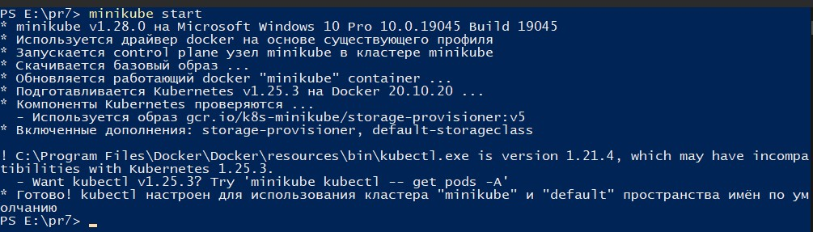

Рисунок – Демонстрация выполнения задания

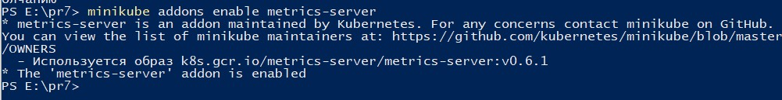

Рисунок – Демонстрация выполнения задания

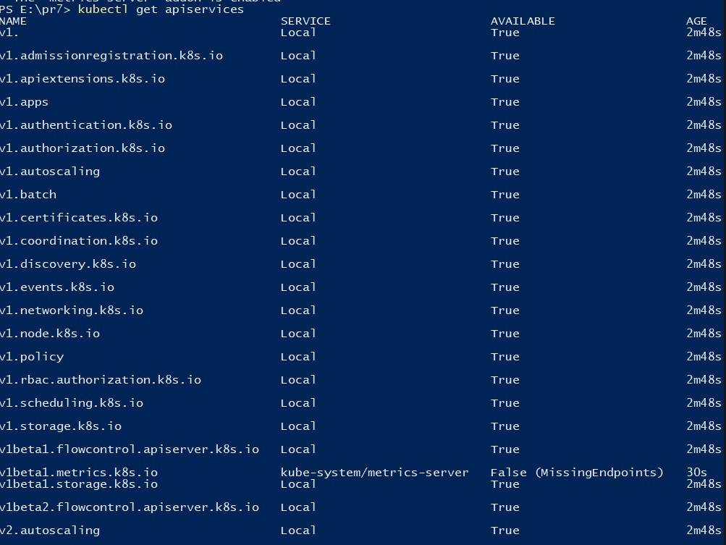

Рисунок – Демонстрация выполнения задания



Рисунок – Демонстрация выполнения задания



Рисунок – Демонстрация выполнения задания



Рисунок – Демонстрация выполнения задания

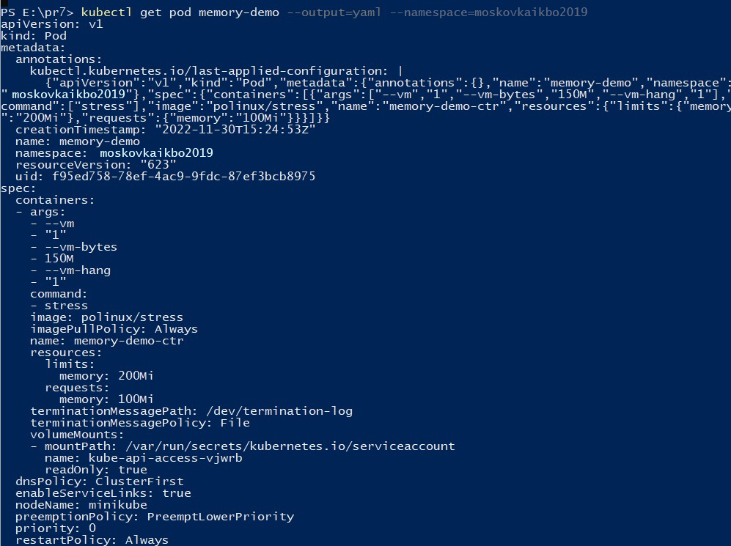

Рисунок – Демонстрация выполнения задания

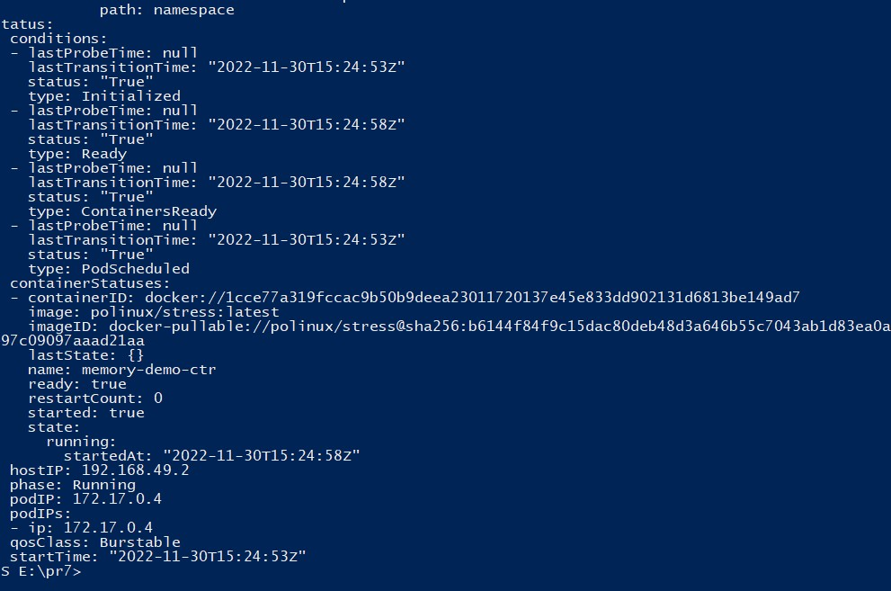

Рисунок – Демонстрация выполнения задания



Рисунок – Демонстрация выполнения задания



Рисунок – Демонстрация выполнения задания



Рисунок – Демонстрация выполнения задания



Рисунок – Демонстрация выполнения задания

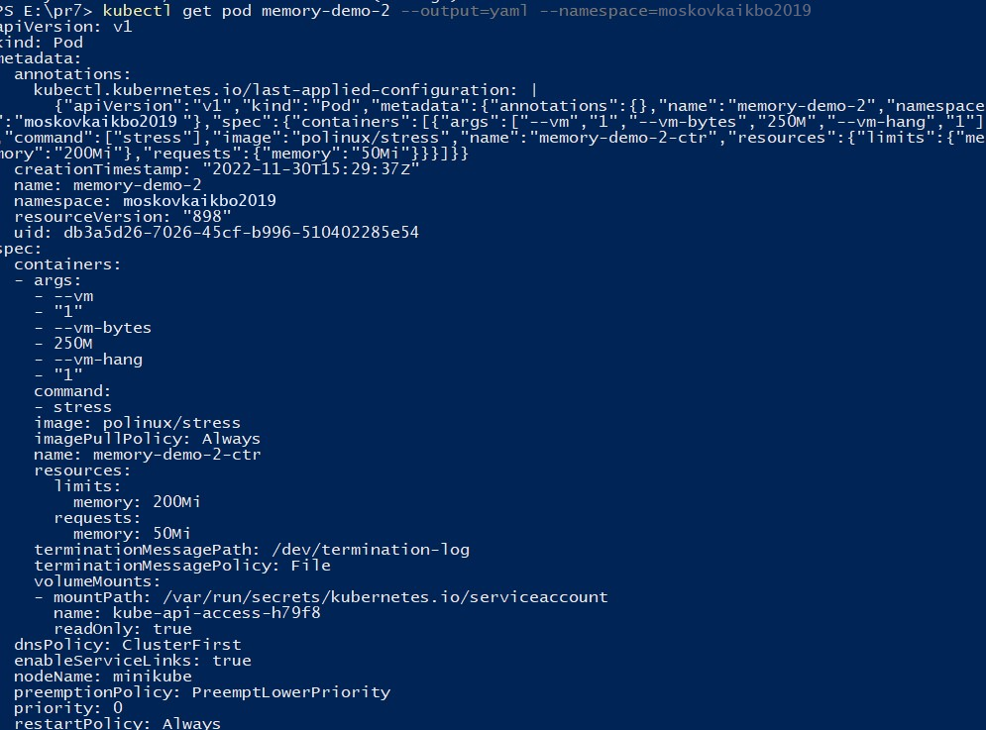

Рисунок – Демонстрация выполнения задания

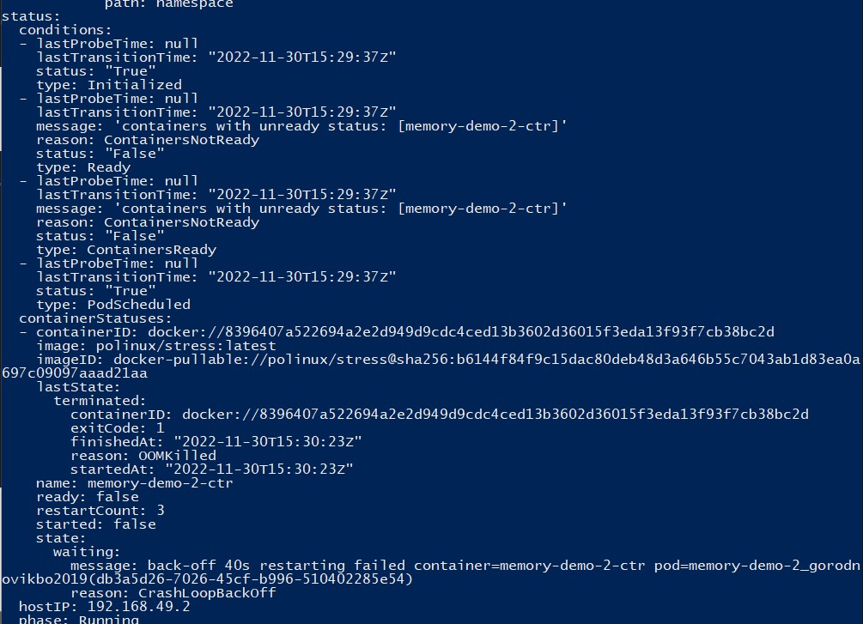

Рисунок – Демонстрация выполнения задания

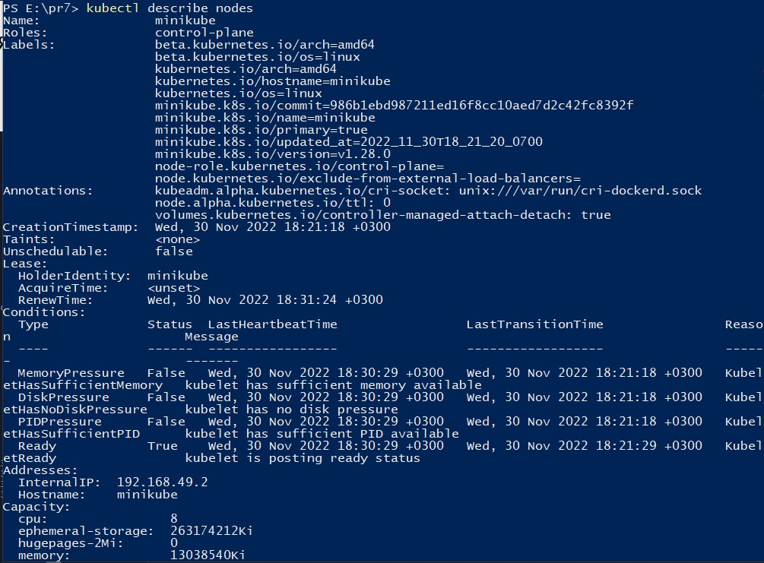

Рисунок – Демонстрация выполнения задания

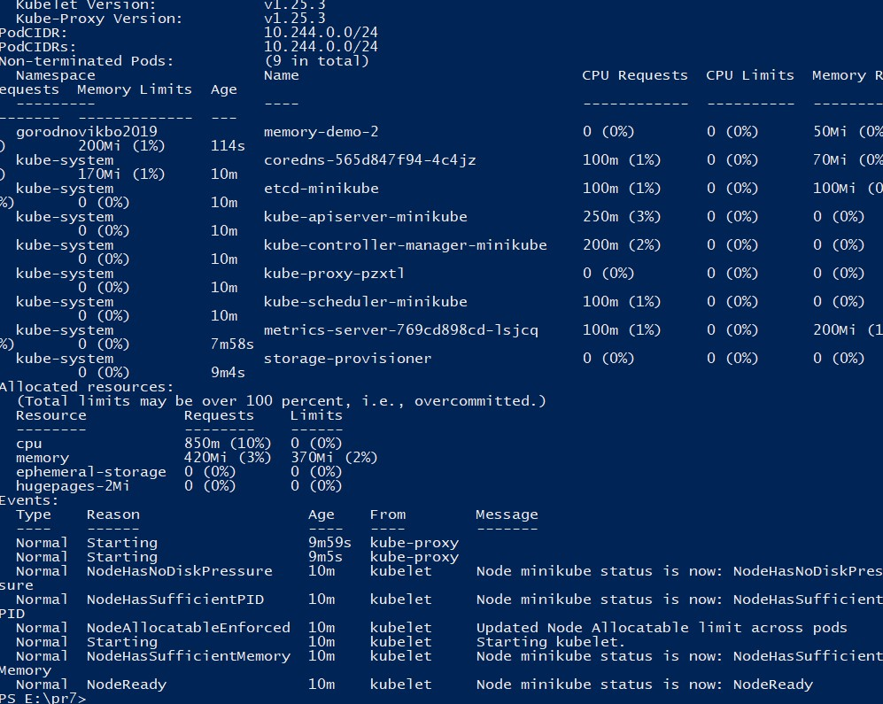

Рисунок – Демонстрация выполнения задания



Рисунок – Демонстрация выполнения задания



Рисунок – Демонстрация выполнения задания



Рисунок – Демонстрация выполнения задания

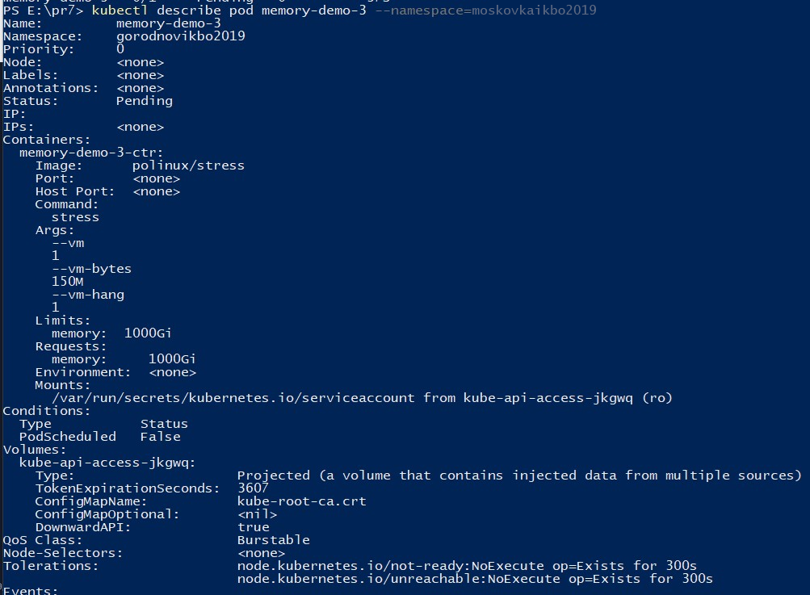

Рисунок – Демонстрация выполнения задания



Рисунок – Демонстрация выполнения задания



Рисунок – Демонстрация выполнения задания



Рисунок – Демонстрация выполнения задания



Рисунок – Демонстрация выполнения задания

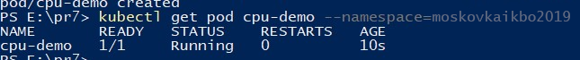

Рисунок – Демонстрация выполнения задания

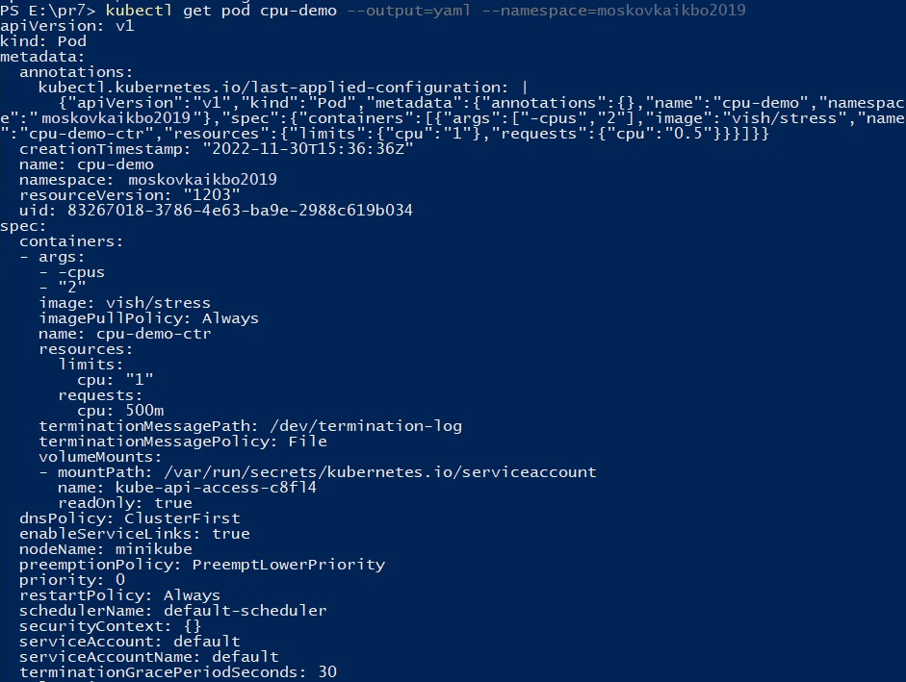

Рисунок – Демонстрация выполнения задания

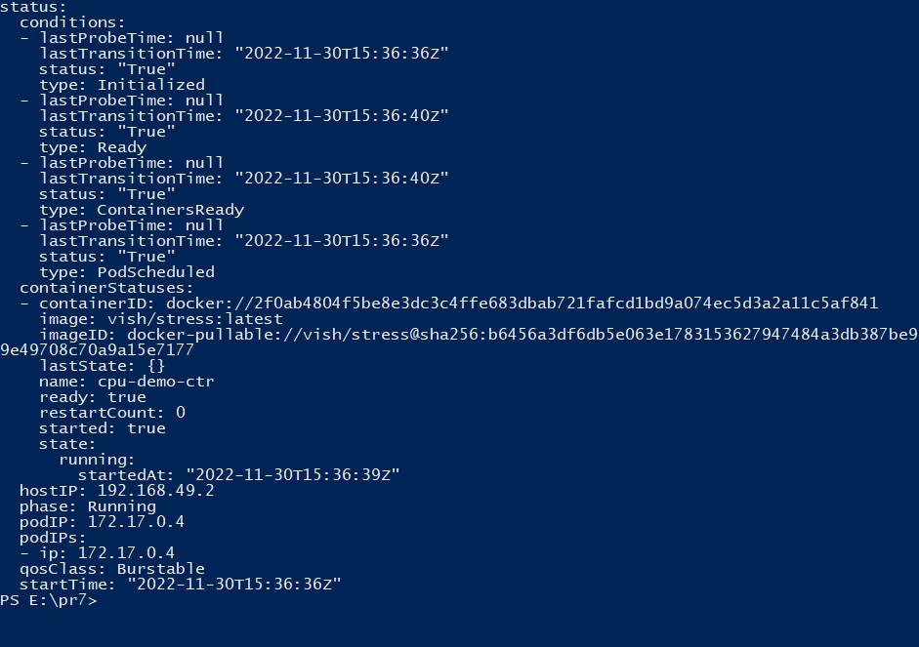

Рисунок – Демонстрация выполнения задания



Рисунок – Демонстрация выполнения задания



Рисунок – Демонстрация выполнения задания



Рисунок – Демонстрация выполнения задания

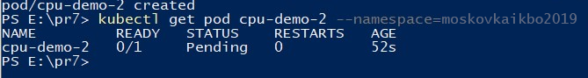

Рисунок – Демонстрация выполнения задания

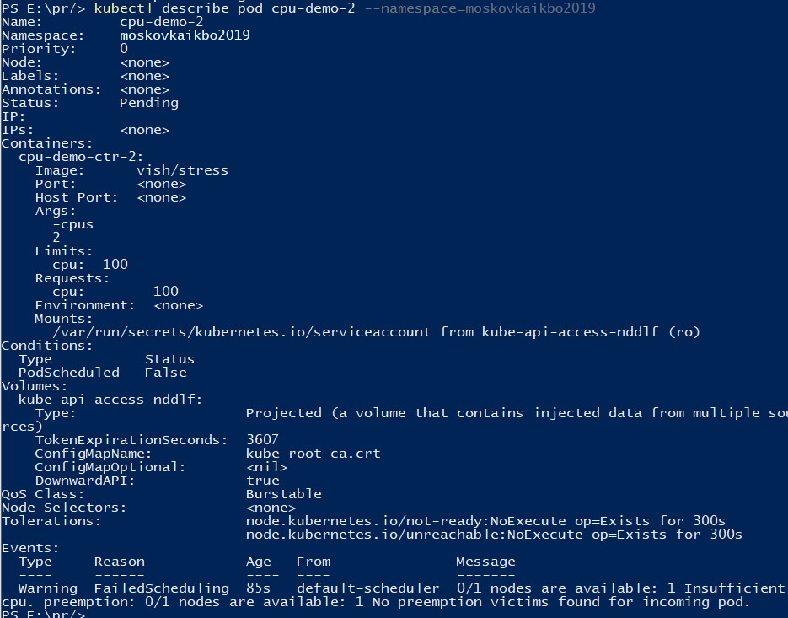

Рисунок – Демонстрация выполнения задания



Рисунок – Демонстрация выполнения задания

**Вывод**

В результате выполнения данной практической работы были получены навыки работы с Kubernetes, minikube, metrics-server, разобрались с поведением системы при ограничениях по ресурсам и железе (limit request, cpu)

**Ответы на контрольные вопросы**

1. Назовите 3 QoS-класса

Guaranteed, Burstable, BestEffort

2. Назовите основные ресурсы системы и единицы их измерения в Kubernetes

Основные ресурсы = cpu, memory. Единицы измерения = E, P, T, G, M, k, Ei, Pi, Ti, Gi, Mi, Ki, количество ядер.

1. Для чего нужен HPA?

HPA масштабирует количество реплик pod'ов. В качестве триггеров для изменения количества реплик большинство девопсов используют нагрузку на процессор и память. Однако можно масштабировать систему на основе пользовательских метрик, их сочетания или даже внешних метрик.

1. Для чего необходимо устанавливать ограничения в Kubernetes?

Ограничения позволяют определить, когда контейнеры pod должны утратить контроль над потреблением ресурсов. Когда эти ограничения превышаются, pod помечается для завершения. Такое поведение сохраняет работоспособность узла и уменьшает влияние на контейнеры pod, которые совместно используют этот узел.

1. Что будет с узлом при превышении ограничений?

pod помечается для завершения.

**Список использованных источников**

1. Kubernetes: лучшие практики. — СПб.: Питер, 2021. — 288 с.: ил. — (Серия «Для профессионалов»).
2. K8S для начинающих. Первая часть — Текст: электронный [сайт]. — URL: https://habr.com/ru/post/589415/
3. Kubernetes или с чего начать, чтобы понять что это и зачем он нужен — Текст: электронный [сайт]. — URL: https://habr.com/ru/company/otus/blog/537162/
4. Основы Kubernetes — Текст: электронный [сайт]. — URL: https://habr.com/ru/post/258443/